Московская олимпиада школьников по ИСТОРИИ (2023/24 уч. г.)
Отборочный этап
7 класс
Задания 1-2.
№1. Рассмотрите монету и выберите все верные утверждения.
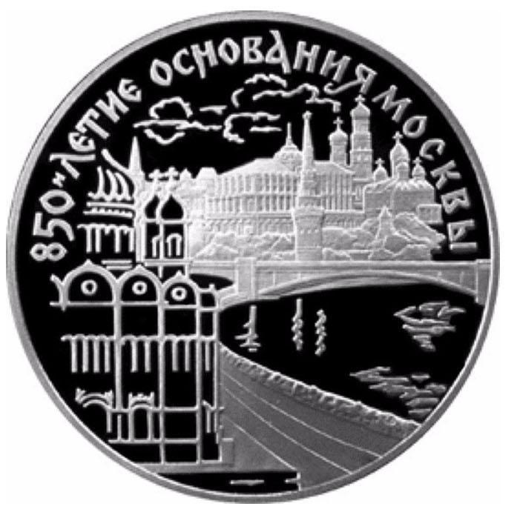

- Данная монета была выпущена 10 лет назад.
- На монете присутствует изображение колокольни “Иван Великий”.
- По реке, изображённой на монете, проходил торговый путь «из варяг в греки».
- Событие, юбилею которого посвящена монета, произошло в период политической раздробленности Руси.
- Монета посвящена юбилею события, произошедшего в период правления князя, который был сыном Владимира Мономаха.
- В год, когда произошло событие, юбилею которого посвящена монета, Русь боролась с монгольским нашествием.
Ответ: 2,4,5.
За каждый правильный ответ – 1 балл. Если выбрано больше 5 утверждений, то 0 баллов. За каждый неверный выбор штраф – 1 балл. Максимум за задание – 3 балла.

№2. Выберите архитектурные памятники, находящиеся в городе, юбилею которого посвящена монета.

1  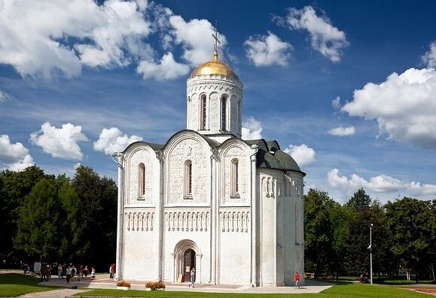 | 2  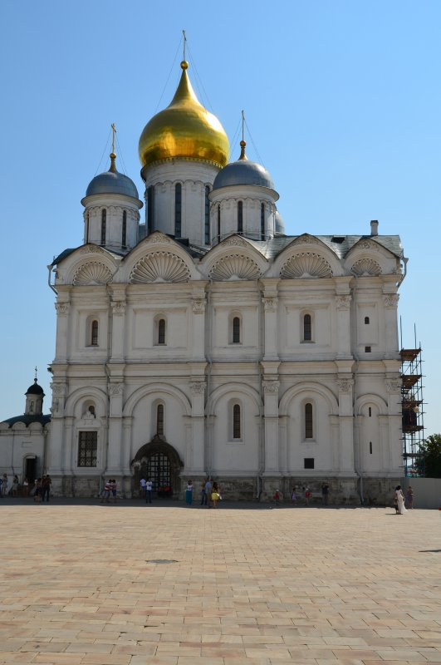
3  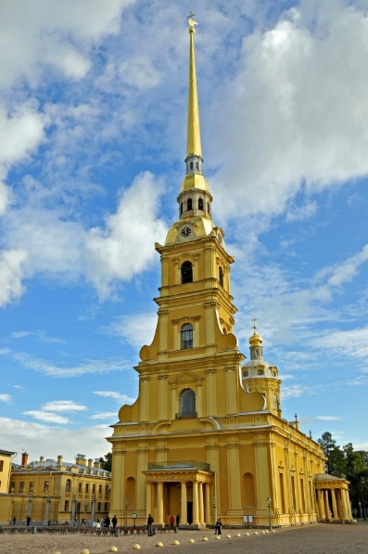 | 4  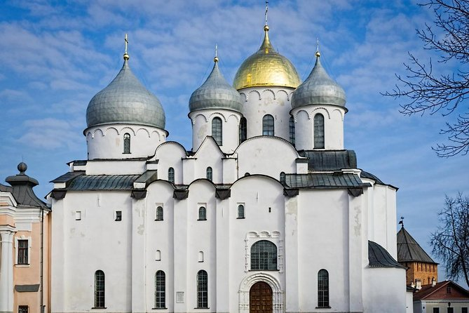
5  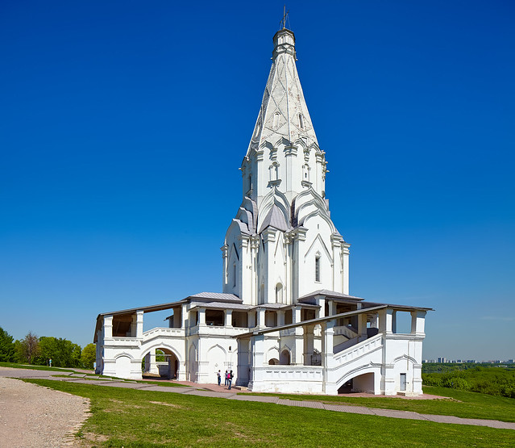 | 6  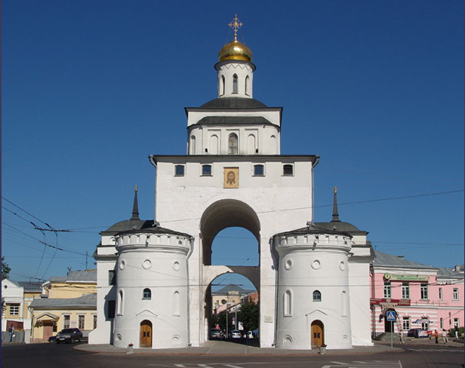
Ответ: 2,5.
За каждый правильный ответ – 1 балл. Если выбрано больше 4 утверждений, то 0 баллов. За каждый неверный выбор штраф – 1 балл. Максимум за задание – 2 балла.
Задания 3-6. Рассмотрите схему и выполните задания.
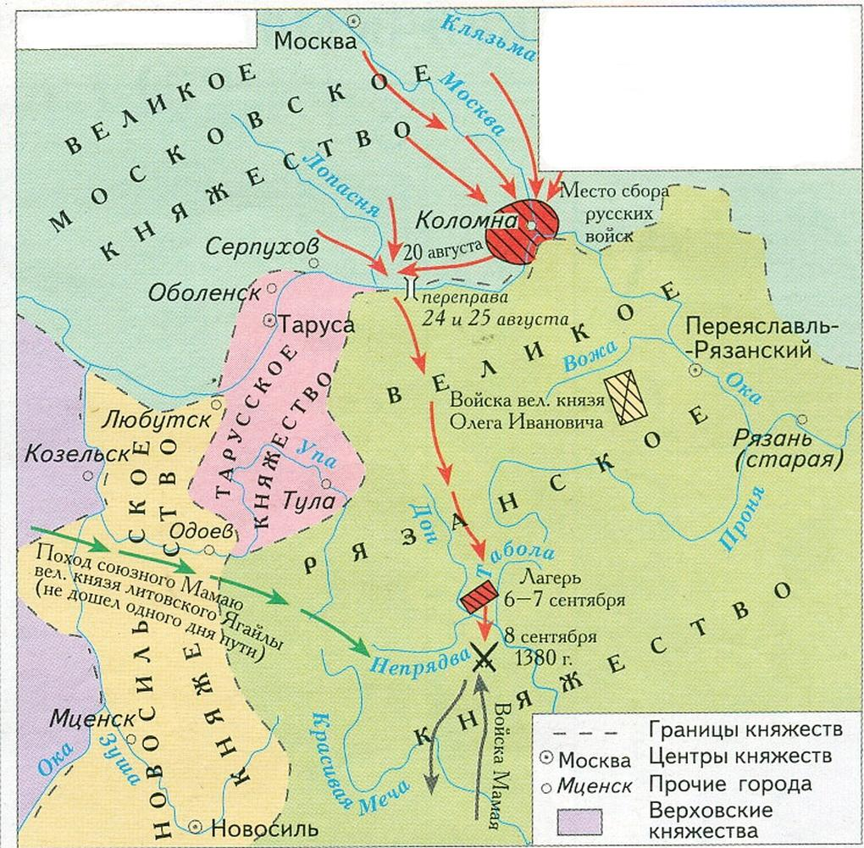
№3. Выберите верные утверждения.
- На схеме обозначен город, названный монголами «злым городом».
- Сражение, обозначенное на схеме скрещенными мечами, - место первой битвы русского войска с монгольским войском.
- В сражении, обозначенном на схеме скрещенными мечами, на стороне русских войск принимали участие войска рязанского князя.
- В период правления князя, руководившего действиями русских войск в событиях, обозначенных на схеме красными стрелками, были возведены белокаменные стены Московского Кремля.
- Действиями войск, направление движения которых обозначено на схеме красными стрелками, руководил князь – основатель династии московских князей.
- На схеме обозначена река, события у которой произошло решающее сражение междоусобной войны между сыновьями Владимира Святого.
- Войско, противостоявшее Московскому князю, возглавлял темник.
- Современником событий, обозначенных на схеме, был Сергий Радонежский.
- На схеме обозначен город, который первым принял на себя удар в период Батыева нашествия на Русь.
- На схеме обозначено место, в котором произошло соединение русских войск незадолго до битвы.
Ответ: 1,4,7,8,9,10.
За каждый правильный ответ – 1 балл. Если выбрано больше 7 утверждений, то 0 баллов. За каждый неверный выбор штраф – 1 балл. Максимум за задание – 6 баллов.

№4. Выберите памятники архитектуры, расположенные в городах, обозначенных на схеме.
1  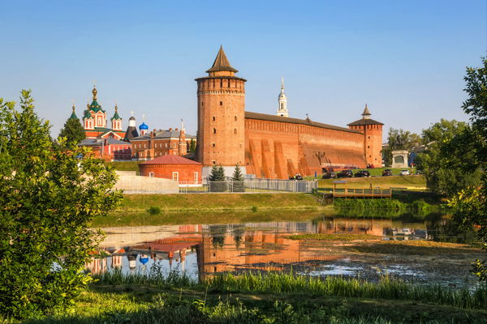 | 2  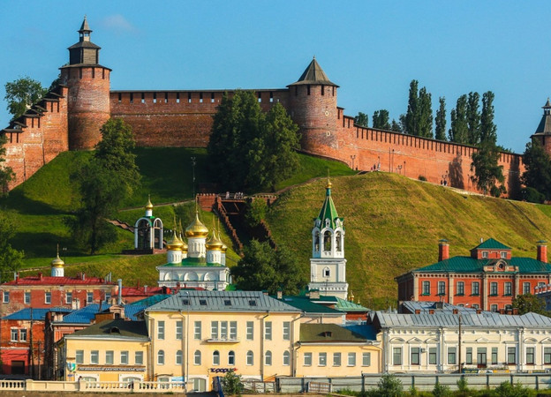
3  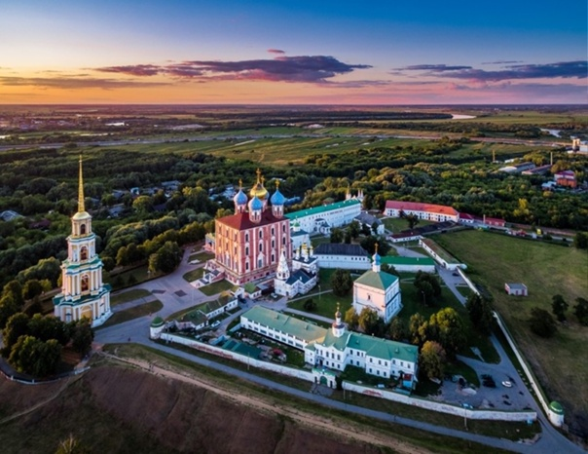 | 4  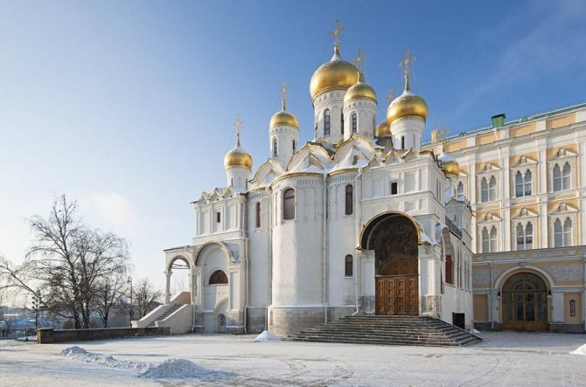
5  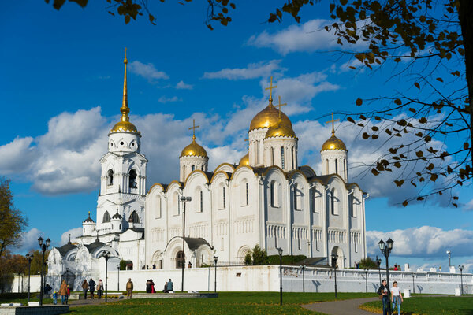 | 6  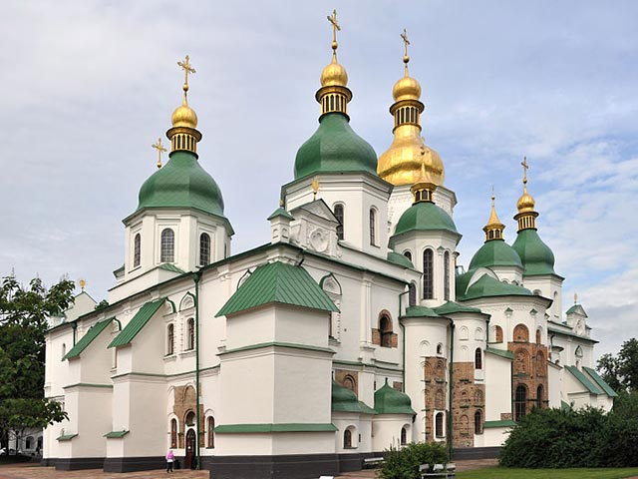
Ответ: 1,3,4.
За каждый правильный ответ – 1 балл. Если выбрано больше 5 утверждений, то 0 баллов. За каждый неверный выбор штраф – 1 балл. Максимум за задание – 3 балла.
№5. Выберите изображение, связанное с событиями, отражёнными на схеме
1  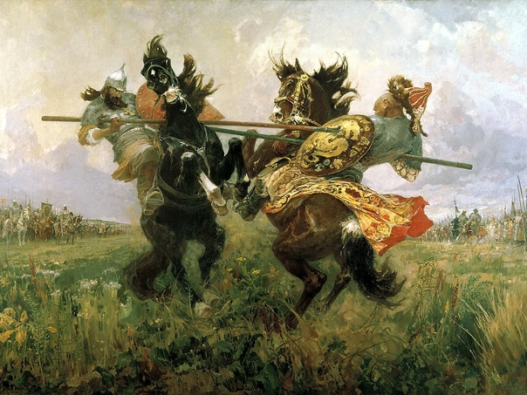 | 2  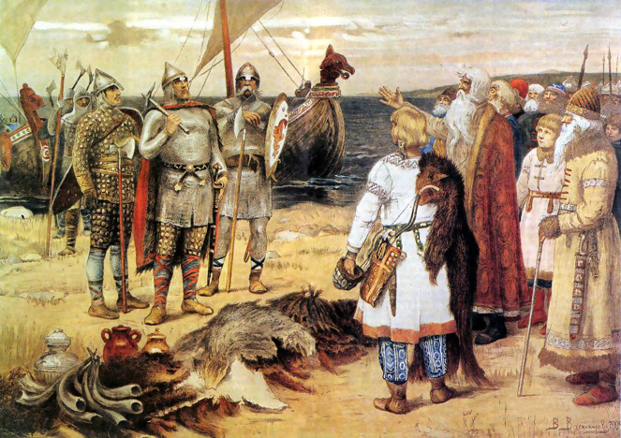
3  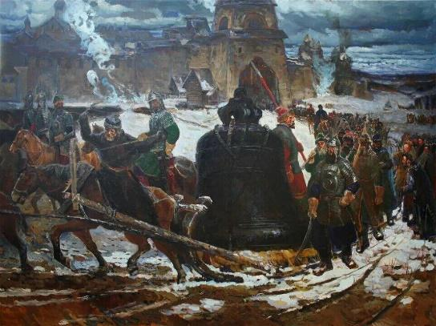 | 4  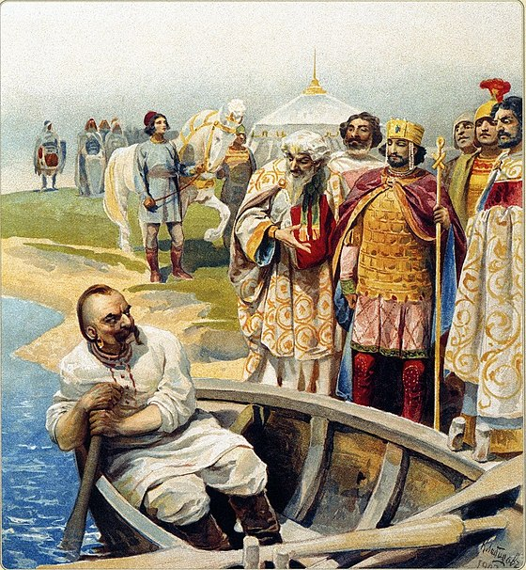
5  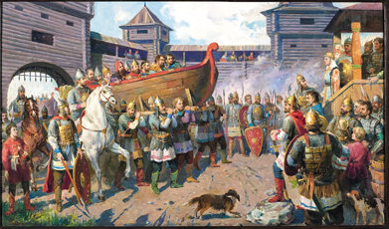 | 6  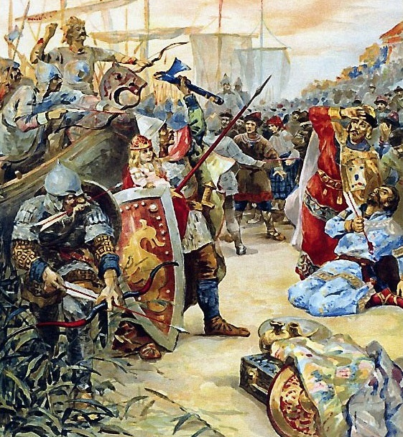
Ответ: 1
За верный ответ 2 балла.
№6. Выберите изображение (из задания 5), которое связано с событием, описанным в приведённом отрывке.
«Выступил в поход Олег, взяв с собою много воинов: варягов, чудь, словен, мерю, весь, кривичей, и пришёл к Смоленску с кривичами, и принял власть в городе, и посадил в нём своего мужа. Оттуда отправился вниз, и взял Любеч, и также посадил мужа своего. И пришли к горам Киевским, и узнал Олег, что княжат тут Аскольд и Дир. Спрятал он одних воинов в ладьях, а других оставил позади, и сам приступил, неся младенца Игоря»
Ответ: 6
За верный ответ 1 балл.
Задание 7-8. Прочитайте текст и выполните задания.
«А Котян, князь половецкий, с иными князьями и с остатком половцев прибежали к тому месту, что называется вал половецкий, а другие половцы многие убежали в Русскую землю. Этот Котян был тесть Мстиславу Мстиславичу Галицкому. И пришёл он с князьями половецкими в Галич с поклоном к князю Мстиславу, к зятю, и ко всем князьям русским. И дары принёс многие — коней, и верблюдов, и буйволов, и невольниц; и одарил князей русских и сказал так: «Нашу землю ордынцы отняли сегодня, а вашу завтра возьмут. Приходите, обороните нас. Если не поможете нам, то мы нынче иссечены будем, а вы завтра». И просил Котян зятя своего о помощи. Мстислав же начал просить князей русских, братьев своих, говоря: «Если мы, братья, не поможем половцам, то они предадутся ордынцам, и тогда у них будет ещё больше силы». И долго думали князья и сотворили совет в городе в Киеве такой: «Лучше нам встретить их на чужой земле, нежели на своей».
И начали князья собирать воинов каждый в своей волости. Тогда был Мстислав в Киеве, а Мстислав Козельский в Чернигове, а Мстислав Торопецкий в Галиче. То были старшие князья в Русской земле. Князя же великого Юрия Суздальского не было на совете том. А младшие князья были Даниил Романович, князь Михаил Всеволодович, князь Всеволод Мстиславич Киевский и иных князей много.
И, собрав всю землю Русскую против ордынцев, пошли на них. И пришли к реке Днепру на Заруб к острову Варяжскому. Увидели ордынцы, что идут князья русские против них, и прислали послов к князьям русским: «Слышали мы, что идёте вы против нас, послушав половцев. Но мы вашей земли не занимали, ни городов ваших, ни сёл, на вас не приходили, но пришли, посланные богом, на холопов своих и на конюхов, на поганых половцев. Возьмите с нами мир, а с нами войны нет. Если бегут к вам половцы, то вы бейте их и добро их берите себе. Слышали мы, что и вам они много зла сотворили. Потому мы их и бьём отсюда».

№7. Выберите все верные суждения
- Согласно тексту, ни одного представителя Владимиро-Суздальского княжества не присутствовало на совете в Киеве.
- Источник, фрагмент которого приведён, относится к летописному жанру.
- Один из упомянутых в тексте князей погиб в битве на реке Сить.
- Согласно тексту, между ордынцами и половцами существовали вассальные отношения.
- По мнению автора, основной причиной разногласий половцев с татарами были территориальные претензии
- Все упомянутые в тексте русские князья погибли в битве, о подготовке к которой идёт речь в отрывке исторического источника
- Согласно тексту, половецкий князь был родственником киевского князя
- По мнению автора, русские князья без колебаний приняли решение о помощи половцам
- В тексте упоминается термин, обозначающий отца жены
Ответ: 1, 2, 3, 4, 9.
За каждый правильный ответ – 1 балл. Если выбрано больше 7 утверждений, то 0 баллов. За каждый неверный выбор штраф – 1 балл. Максимум за задание – 5 баллов.
№8. Выберите из приведённого списка события (явления, процессы), произошедшие в том же веке, что и описанные в тексте события.
- Ледовое побоище
- Начало Реформации в Германии
- Образование государства Золотая Орда
- Издание Великой хартии вольностей
- Третий Крестовый поход
- Битва при Азенкуре
- Учреждение английского парламента
- Битва на Косовом поле
- Образование Священной Римской империи
- Верденский договор
Ответ: 1, 3, 4, 7.
За каждый правильный ответ – 1 балл. Если выбрано больше 7 утверждений, то 0 баллов. За каждый неверный выбор штраф – 1 балл. Максимум за задание – 4 балла.
№ 9. Подставьте изображения на место многоточих так, чтобы в итоге получилось устойчивое историческое выражение.
1  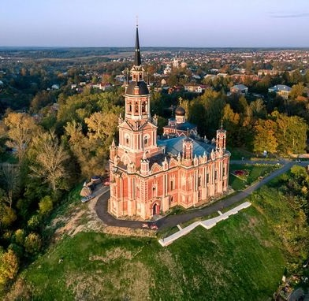 | 2  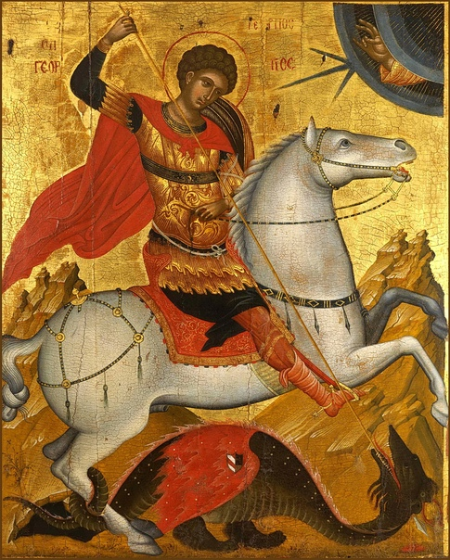
3  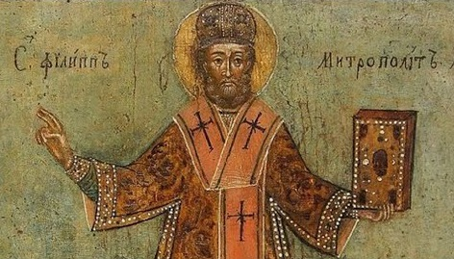 | 4  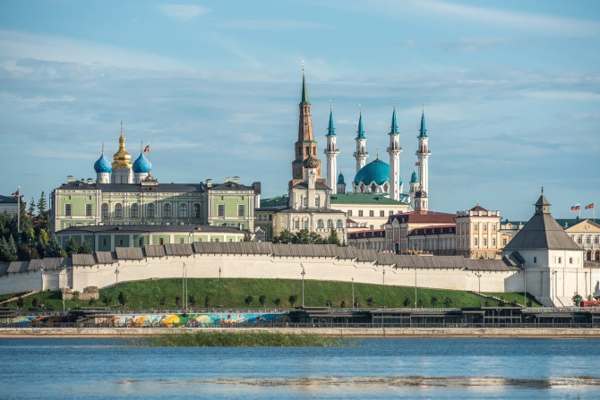

Выражение | Подходящее изображение
Сирота … | 4
… грамота | 3
Вот тебе, бабушка, и … день | 2
Загнать (врага) за … | 1
За каждый верный ответ балл. Максимум за задание 4 балла.

Задания 10-13. Рассмотрите схему и выполните задания
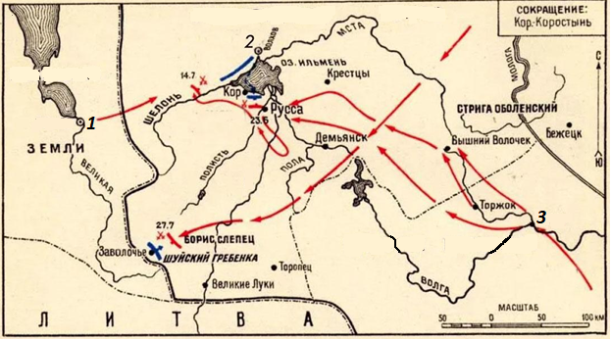

№10. Выберите схему на которой обозначены события, произошедшие в период правления того же московского князя, что и события на представленной схеме.
1)  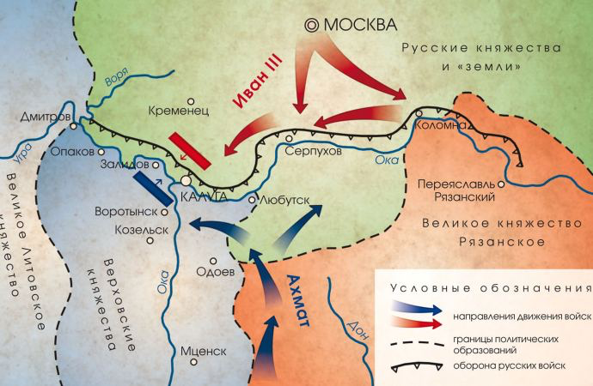 | 2)  ​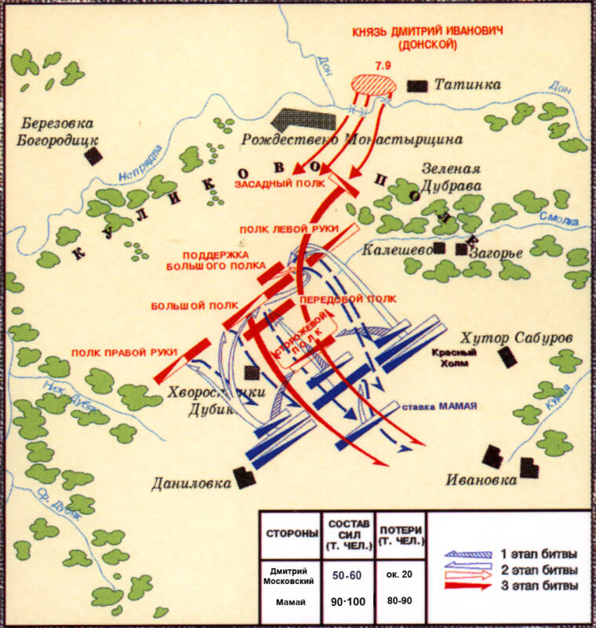
3)  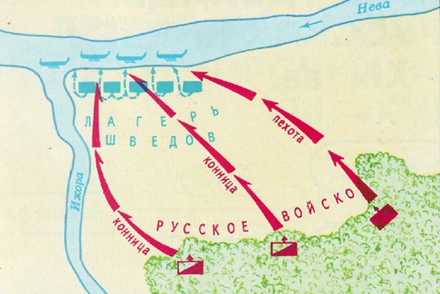 | 4)  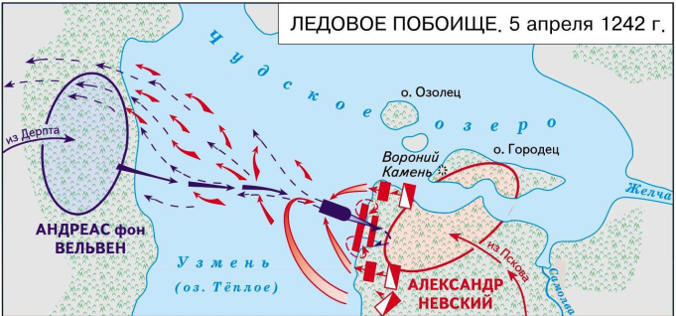
Ответ: 1
За верный ответ 1 балл.
№ 11. Выберите изображение памятника, расположенного в городе, обозначенном на схеме цифрой “2”.
1  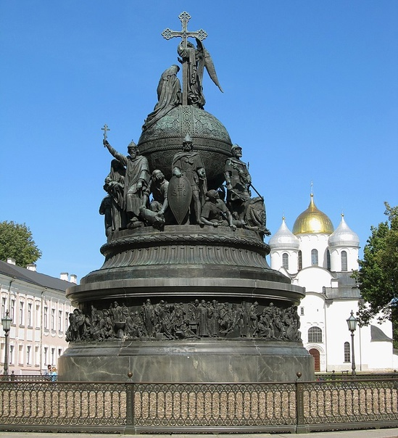 | 2  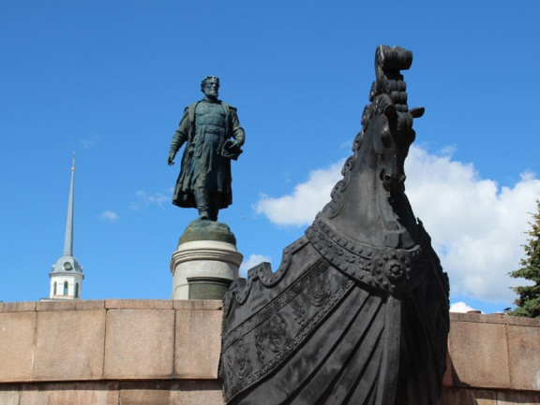
3  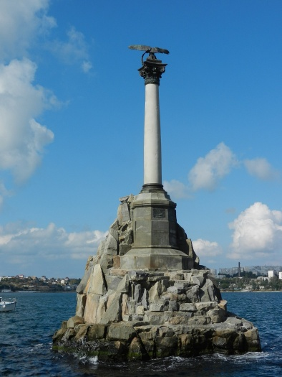 | 4  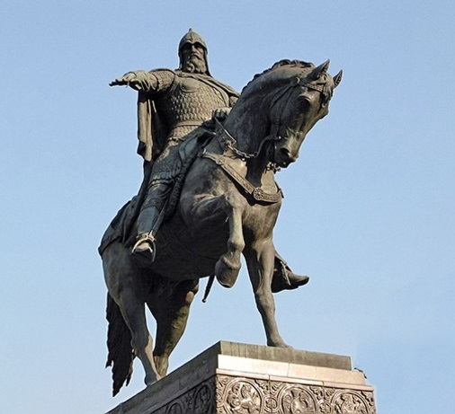
5
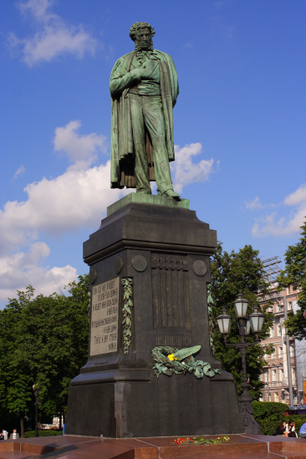
Ответ: 1
За верный ответ 1 балл.
12. Выберите иллюстрацию, связанную с правлением одного из правителей княжества, столица которого обозначена на схеме цифрой 3.

1)  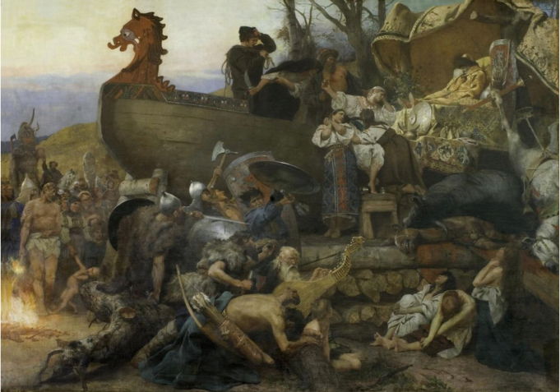 | 2)  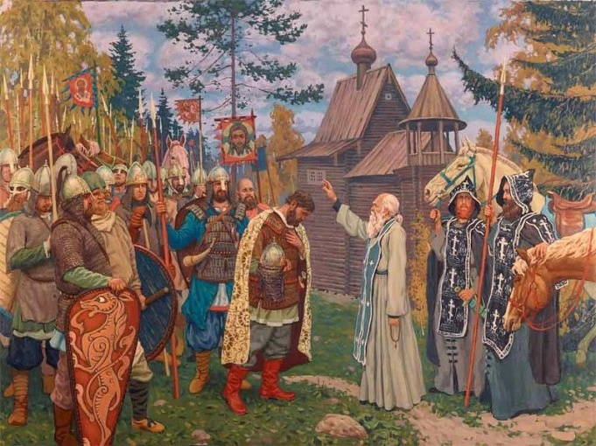
3)  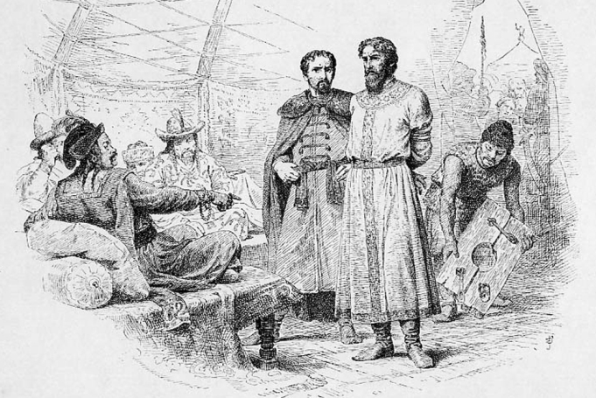 | 4)  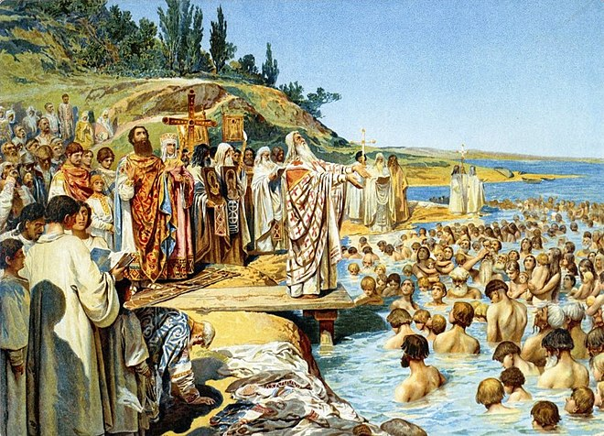
Ответ: 3
За верный ответ 1 балл.
13. Выберите план крепости, расположенной в городе, обозначенном на схеме цифрой 1.

1)  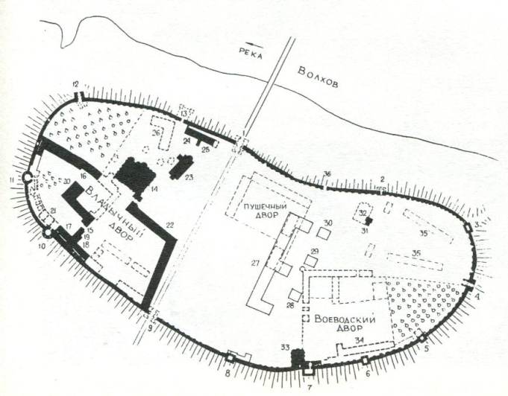 | 2)  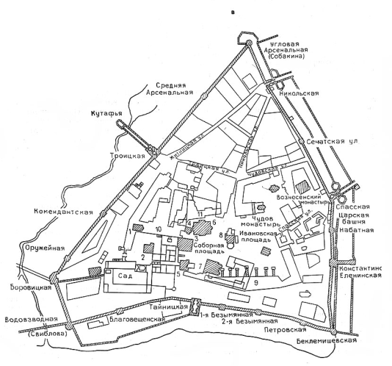
3)  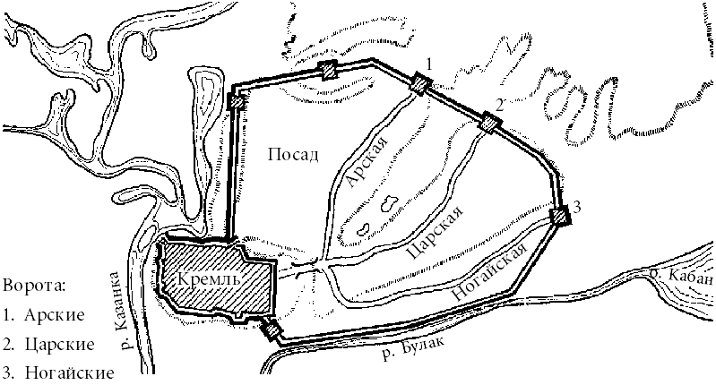 | 4)  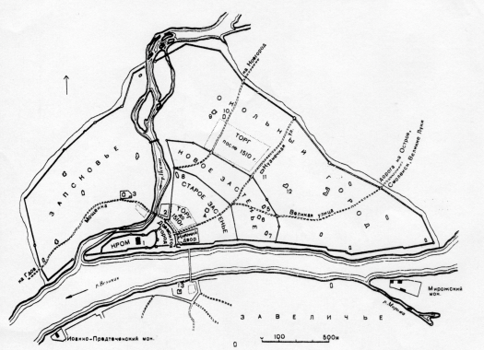
Ответ: 4.
За верный ответ 1 балл.

№14. Выберите фрагменты из летописи, в которых отражены события, связанные с жизнью сына и внука исторической личности, изображённой на иллюстрации.
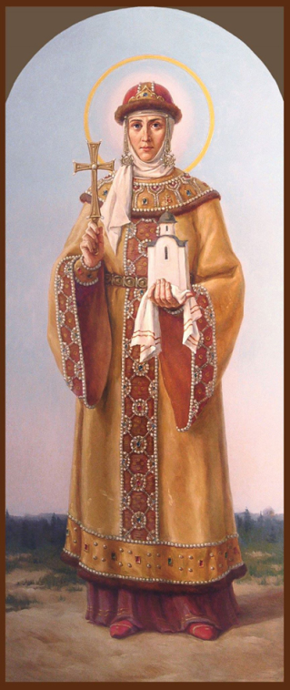
- Когда наступила весна, отправился Святослав к порогам. И напал на него Куря, князь печенежский, и убили Святослава, и взяли голову его, и сделали чашу из черепа, оковав его, и пили из него. Свенельд же пришёл в Киев к Ярополку. А всех лет княжения Святослава было 28.

- Когда Ярослав был в Новгороде, пришла к нему весть, что печенеги осадили Киев. Ярослав собрал воинов многих, варягов и словен, пришёл к Киеву и вошёл в город свой. А было печенегов без числа. Ярослав выступил из города, и исполчил дружину, и поставил варягов посредине, а на правой стороне – киевлян, а на левом крыле – новгородцев; и стал пред градом. Печенеги пошли на приступ и схватились на месте, где стоит ныне святая София, митрополия русская: было здесь тогда поле вне града. И была сеча жестокая, и едва к вечеру одолел Ярослав.

- «Зачем губим Русскую землю, сами между собой устраивая распри? А половцы землю нашу несут розно и рады, что между нами идут войны. Да отныне объединимся единым сердцем и будем блюсти Русскую землю, и пусть каждый владеет отчиной своей: Святополк – Киевом, Изяславовой отчиной, Владимир – Всеволодовой, Давыд и Олег и Ярослав – Святославовой, и те, кому Всеволод роздал города: Давыду – Владимир, Ростиславичам же: Володарю – Перемышль, Васильку – Теребовль».

- В тот год сказала дружина Игорю: «Отроки Свенельда изоделись оружием и одеждой, а мы наги. Пойдём, князь, с нами за данью, и себе добудешь, и нам». И послушал их Игорь – пошёл к древлянам за данью и прибавил к прежней дани новую, и творили насилие над ними мужи его. Взяв дань, пошёл он в свой город. Когда же шёл он назад, – поразмыслив, сказал своей дружине: «Идите с данью домой, а я возвращусь и похожу ещё».

- И поставил церковь во имя святого Василия на холме, где стоял идол Перуна и другие и где творили им требы князь и люди. И по другим городам стали ставить церкви и определять в них попов и приводить людей на крещение по всем городам и селам. Посылал он собирать у лучших людей детей и отдавать их в обучение книжное. Матери же детей этих плакали о них; ибо не утвердились ещё они в вере и плакали о них как о мёртвых.

Ответ: 1, 5.
За каждый правильный ответ – 1 балл. Если выбрано больше 4 утверждений, то 0 баллов. За каждый неверный выбор штраф – 1 балл. Максимум за задание – 2 балла.

